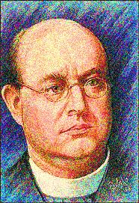
Pozvánka
na
Konferenciu

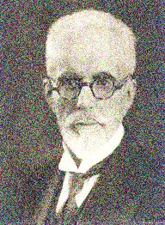
ŽIACI NIŽŠÍCH ROČNÍKOV OSEMROČNÉHO GYMNÁZIA štefana moysesa vás pozývajú na bádateľskú konferenciu.
MIESTO : v PRIESTOROCH šKOLY
TERMíN : 17.5.2013 O 16:00 HOD.
PROGRAM :
- pREZENTáCIE O SLáVNYCH VEDCOCH A VYNáLEZOCH,
- výSTAVA FOTOKOLáží Z NáVšTEVY MÚZEA,
- VýSTAVA POSTEROV O SLáVNYCH VEDCOCH,VYNáLEZOCH A ICH VYNáLEZOCH,
- kULTÚRNY PROGRAM,
- PREHLIADKA šKOLY.
táTO KONFERENCIA JE REALIZOVANá V RáMCI PROJEKTU SPOZNAJME SLáVNYCH, KTORý BOL PODPORENý nADáCIOU oRANGE.

